Муниципальное бюджетное учреждение
«Молодёжный центр «Вертикаль»
427060, УР, с. Дебёсы, ул. Радищева д.6
тел. (8341) 4-12-23, muvertikal@mail.ru
ОГРН 1021800673036
ИНН/КПП 1807002738/182801001
« » 2017г. №

на №____ от «____»___________20__г.

Информация
о проведении мероприятий, направленных на развитие межэтнической толерантности, профилактике экстремизма и терроризма на территории
МО «Дебёсский район» за 9 месяцев 2017 года

В настоящее время сохраняется в целом благоприятный климат межэтнических отношений между народами, исторически проживающими на территории муниципального образования «Дебёсский район». Но тем не менее Главная мысль нужно усилить воспитательную работу, нацеленную на развитие духовно-нравственных ценностей в семье, в школе, в обществе, должна создаваться атмосфера толерантности, уважения прав и свобод человека, стремление к согласию, к активному диалогу.
За 9 месяцев 2017 года проведено 27 мероприятие с общим охватом 984 человека.
По развитию и популяризации в молодёжной среде идей толерантности Районное отделение удмуртской общественной организации «Шунды», которое действует на базе МБУ «Молодёжный центр «Вертикаль» совместно Дебёсским отделением Всеудмуртской ассоциации «Удмурт кенеш» в предверии дня родного языка проводит акцию “Вераськиськом удмурт кылын” (“Разговариваем по-удмуртски”) по поддержке использования удмуртского языка в обществе. Акция направлена на сохранение и развитие, популяризацию удмуртского языка в Дебёсах.
Наша инициатива направлена на выявление предприятий и организаций, где можно получить обслуживание на удмуртском языке, мы бесплатно дарим наклейки “Вераськиськом удмурт кылын” (“Говорим по-удмуртски”),, которые указывают на то, что в данном учреждении могут обслужить посетителей на удмуртском языке.
Использование удмуртского языка в магазинах, кафе, парикмахерской, в центре предоставления госуслуг сможет стать стимулом для более частого и широкого использования удмуртского языка в нашем районе.
В числе организаций, присоединившихся к акции, такие учреждения как:
- КЦСО
-Центр Занятости
-налоговая
-администрация
-почта
-МФЦ
-редакция
-политехникум
-столовая
-цветочный магазин, аптека.
Многие жители района, считают, что в райцентре на удмуртском языке говорят мало. В учреждениях , по предоставлению услуг населению, специалисты хотя бы должны понимать удмуртский язык.
Будем надеяться, что данная акция для жителей района удмуртской национальности будет приятным сюрпризом.
Теперь во многих организациях посетители могут обратиться к специалистам на удмуртском языке, если на видном месте висит наклейка "Вераськиськом удмурт кылын" - "Говорим по-удмуртски".
Использование удмуртского языка должно быть повседневной нормой. Мы ожидаем, что всё больше и больше организаций будут присоединяться к нашей акции, и удмуртский язык станет совершенно привычным в кабинетах государственных структур, медицинских учреждениях и других публичных пространствах.
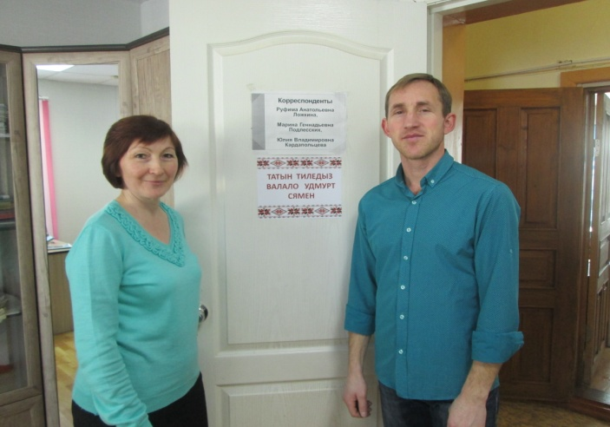

24 сентября специалисты молодёжного центра «Вертикаль» провели Этно – квест «Кар Ошмес» в рамках межрегионального фестиваля конкурса кулинарного искусства «Зарни – Ё перепеч, табань но пельнянь». Тематика этно-квеста посвящена национальной самобытной культуре Дебёсского района. Задача этно-квеста: создание сплоченной команды, способной на быструю мобилизацию и эффективное решение задач через раскрытие потенциала каждого участника.
В игре приняли участие 10 молодежных команд, 7 команд из Дебёс и остальные Зар-Медлы, Такагурта, Кеза. Команда состояла из одного экипажа, в одном экипаже не более 5 человек. В результате прохождения задания команда получает пароль. Пароль состоит из набора цифр и букв. Полученный пароль команда передает куратору, который проверяет правильность выполнения задания. Все задания и подсказки были на удмуртском языке. Финиш, как и старт, общий – на базе молодёжного центра «Вертикаль». Первой финишировала команда «Кизилиос» молодые семьи, вторые – «Дэбес- агайёс» и на третьем месте «Шуэн шлач» команда ЦРБ. Все участники получили много положительных эмоций, стали как единый коллектив, живущий азартом, веселым задором. Участие в мероприятии приняли молодежь разных национальностей, проживающих в нашем и в Кезком районе.
.. «Дозор» - это один единый коллектив, живущий азартом, веселым задором, энергией, 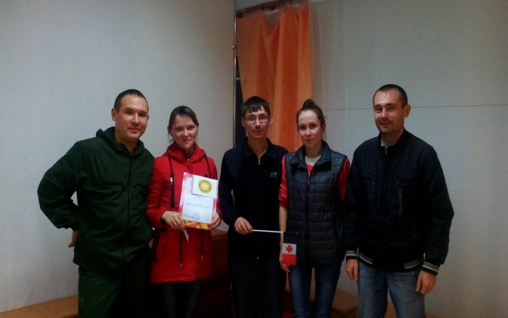
Традиционными мероприятиями стали интеллектуальная игра Мар? Кытын? Ку?»(45чел), посвящённая Международному дню родного языка, Районный конкурс удмуртских красавиц(105чел).
Психологом учреждения проведены беседы, индивидуальные и практические занятия:
Практическое занятие, беседа «Эффективное общение. Активное слушание». «Толерантность», «Толерантность «ТерпиМЫ!».

Оформлен уголок «День солидарности в борьбе с терроризмом», разработка и распространение буклетов и памяток ко Дню солидарности в борьбе с терроризмом (30).
Также специалистами по работе с молодежью были проведены различные мероприятия по всем муниципальным образованиям района: Беседа «Это забыть нельзя…»(47чел), Просмотр документально-тематического видеофильма(47чел), Минута молчания – жертвам Беслана.Акция «Зажгите свечи», посвящённая Дню солидарности в борьбе с терроризмом (47чел), Возложение цветов к памятнику жертвам террористического акта в Беслане (47чел), Раздача листовок «Мы против терроризма» (11волонт, 50лист), Митинг, посвящённый Дню солидарности в борьбе с терроризмом «Они тоже хотели жить…»(85чел), Мероприятие ко дню солидарности в борьбе с терроризмом «Земля без войны»(21чел), Беседа на тему история возникновения дня солидарности в борьбе с терроризмом. Просмотр документального фильма «Город маленьких ангелов»(20чел), Беседа по профилактике терроризма школьникам (Показ видео ролика «Социальный ролик у терроризма нет будущего», вручение буклетов)(20чел), Мероприятие для 9 классов «Мир против террора» (25чел), Классный час, посвященный памяти детей, погибших в Беслане 1 сентября для учащихся 4 классов Дебесской СОШ (62чел), Акция «Мы вместе против террора» рисунок на асфальте «Нет терроризму» (15чел), Удмуртский этно-квест «Кар Ошмес»(55чел).
Флешмоб перед Дебесской средней школой «Детский рисунок на асфальте-мы за чистое небо над головой» (62чел)(Беседа на тему история возникновения дня солидарности в борьбе с терроризмом. Просмотр документального фильма «Город маленьких ангелов»(14 чел)

Статистический отчет

№  п/п | Дата |  | Наименование мероприятия | Место проведения | Кол-во  человек | Возраст  0-13,14-18,19-30 и выше | Ответственный
 |  | 20.02- | Районный фотокросс «Мон удмурт»  Муниципальная программа «Гармонизация межэтнических отношении, профилактика экстремизма и терроризма»- 1500-00 | Во всех МО района | 10 чел | (7-18лет) | Баженова А.В.
 |  | 21.02- | Районная акция с целью популяризации умуртского языка «Вераськы анай кылын»  Муниципальная программа «Гармонизация межэтнических отношении, профилактика экстремизма и терроризма» 1000-00 | Во всех МО района | 136 | 10-55 | Баженова А.В.
 |  | 21.02 | Мар? Кытын? Ку?», интеллектуальная игра, посвящённая Международному дню родного языка |  | 45 | 0-18 | Баженова А.В.
 |  | 10.03 | Районный конкурс удмуртских красавиц  Муниципальная программа «Гармонизация межэтнических отношении, профилактика экстремизма и терроризма» 5000.00  -Муниципальная подпрограмма «Реализация молодежной политики на территории МО «дебесский район»2500.00 | ДРДК «Чупчигур» | 105 | 0-30 | Баженова А.В.
 |  |  | Практическое занятие, беседа «Эффективное общение. Активное слушание». «Толерантность». | МБУ «Молодежный центр «Вертикаль» | 6 | 14-18 | Психолог Шатунова Е.А.
 |  |  | Акция «Память», благоустройство памятника | Во всех МО района | 9 | 14-18 | Бабенков А.Ю.
 |  |  | Практическое занятие с подростками лагеря «Труда и отдыха». Толерантность «ТерпиМЫ!» | МБУ «Молодежный центр «Вертикаль» | 20 | 14-18 | Психолог Шатунова Е.А.
 |  | 1.09 | Оформление стенда ко дню «День солидарности в борьбе с терроризмом» | МБУ «Молодежный центр «Вертикаль» | 1 |  | Психолог Шатунова Е.А.
 |  | 1.09 | Разработка и распространение буклетов и памяток ко Дню солидарности в борьбе с терроризмом | МБУ «Молодежный центр «Вертикаль» | 30 | 14-18/25  19-30 и выше /5 | Специалист по работе с молодёжью Гаврилова А.В.  Психолог Шатунова Е.А.
 |  | 1.09 | Классный час «Россия, устремленная в будущее» | МБОУ «Дебёсская СОШ» | 65 | 13 (0-13)  26 (14-17) | Бабенков А.Ю. Гаврилова А.В.специалист по работе с молодежью
 |  | 2.09 | Классный час «Терроризм это» | МБОУ «БЗООШ» | 20 | 14-18 | Воронцова Н.А. специалист по работе с молодежью
 |  | 4.09 | Беседа на тему история возникновения дня солидарности в борьбе с терроризмом. Просмотр документального фильма «Город маленьких ангелов» | Тольенский ЦСДК | 14 | 0-13 (9)  14-18 (5) | Трапезников И.В. специалист по работе с молодежью
 |  | 4.09 | Беседа «Это забыть нельзя…» | МБОУ «Тыловайская СОШ» | 43  4 | 0-13  19-30 и выше | Спец.пораб.с мол. А.В.Перевозчикова
 |  | 4.09 | Просмотр документально-тематического видеофильма | МБОУ «Тыловайская СОШ» | 43  4 | 0-13  19-30 и выше | Спец.пораб.с мол. А.В.Перевозчикова
 |  | 4.09 | Минута молчания – жертвам Беслана.Акция «Зажгите свечи», посвящённая Дню солидарности в борьбе с терроризмом | МБОУ «Тыловайская СОШ» | 43  4 | 0-13  19-30 и выше | Спец.пораб.с мол. А.В.Перевозчикова
 |  | 4.09 | Возложение цветов к памятнику жертвам террористического акта в Беслане | МБОУ «Тыловайская СОШ» | 43  4 | 0-13  19-30 и выше | Спец.пораб.с мол. А.В.Перевозчикова
 |  | 04 | Раздача листовок «Мы против терроризма» | Д. Заречная Медла | 11 | /0-13/-5  /14-18/- 4  /19-30/- 2 | ТронинаВ.В.специалист по работе с молодежью совместно с библиотекарем Шкляевой К. А.
 |  | 04.09. | Митинг, посвящённый Дню солидарности в борьбе с терроризмом  «Они тоже хотели жить…» | Сюрногуртский ЦСДК | 85 | 0-13=68  14-18=9  19-30 и выше=8 | Иванова М.М. совместно с работниками культуры
 |  | 4 | Мероприятие ко дню солидарности в борьбе с терроризмом «Земля без войны» | Старокычский СК | 21 | 9-(0-13)  3- (14-18)  9-(19-30 и выше) | Ситникова Т.А. (Спец. по раб.с молодёжью)  клубный работник
 |  | 4 | Беседа на тему история возникновения дня солидарности в борьбе с терроризмом. Просмотр документального фильма «Город маленьких ангелов» | Тольенский ЦСДК | 14 | 0-13 (9)  14-18 (5) | Трапезников И.В.  Тольенский ЦСДК
 |  | 04.09 | Беседа по профилактике терроризма школьникам (Показ видео ролика «Социальный ролик у терроризма нет будущего», вручение буклетов) | МБОУ «Нижнепыхтинская ООШ» | 20 | 5-(0-13)  15-(14-18) | Семенова А.А. – специалист по работе с молодежью, зам. директора по УВР Тронина О.В.
 |  | 04.09 | Патриотический час «Мы против террора» | МБОУ «Заречномедлинская СОШ» | 11 | 14-17 | Тронина В.В. специалист по работе с молодежью
 |  | 5.09 | Мероприятие для 9 классов «Мир против террора» | МБУ «Молодежный центр «Вертикаль» | 25 | 14-18 (25)  30 и выше (1) | Специалист по работе с молодёжью Гаврилова А.В.  Психолог Шатунова Е.А.
 |  | 6.09 | Классный час, посвященный памяти детей, погибших в Беслане 1 сентября для учащихся 4 классов Дебесской СОШ  Флешмоб перед Дебесской средней школой «Детский рисунок на асфальте-мы за чистое небо над головой» | ДСОШ | 62 | 0-13 (58)  30 и выше (4) | Специалист по работе с молодёжью Гаврилова А.В.  Психолог Шатунова Е.А.
 |  | 6.09 | Акция «Мы вместе против террора» рисунок на асфальте «Нет терроризму» | С. Дебесы  Площадь перед РДК | 15 | 0-13 (4)  14-18 (11) | Специалист по работе с молодёжью Гаврилова А.В.  Психолог Шатунова Е.А.
 |  | 13.09 | Акция «Самое дорогое что есть -жизнь!»  (Классный час в форме беседы и показа презентации) | МБОУ «Нижнепыхтинская ООШ» | 16 | 16-(0-13) | Специалист по работе с молодежью – Семенова А.А.
 |  | 24 .09 | Удмуртский этно-квест «Кар Ошмес» | МБУ «Молодежный центр «Вертикаль» | 55чел | От18 и старше | Баженова А.В. специалист по работе с молодежью
 |  |  | 27 мер. |  | 984чел
 |  |  |  | Будет в ноябре
1 |  | 13.11-17.11 | Неделя толерантности  13.11. – «Если бы я был… другим».  14.11. – День народов Удмуртии  15.11. – День национальных блюд «О вкусах не спорят»  16.11. - День антиэкстремизма «Свои и чужые»: Экстремизм на наших улицах.  17.11. – День конфессий «О верованиях и религиях». Приглашение спциалиста. | Нижнепыхтинский  ЦСДК  (библиотека)  МБОУ «Нижнепыхтинская ООШ» |  | Все категории  Подростки | Семенова А.А.-специалист по работе с молодежью
2 |  | 16.11 | День толерантности  Внеклассное мероприятие  Акция плакаты ко дню толерантности | МБОУ «Нижнепыхтинская ООШ» |  |  | Семенова А.А.-специалист по работе с молодежью
3 |  | 16.11 | «Жизнь среди людей» день толерантности | МБОУ «Тыловайская СОШ» |  |  | Перевозчикова А.В.специалист по работе с молодежью
4 |  | 16.11. | Классный час ко дню толерантности  «О тех, кто рядом» | МБОУ «Сюрногуртская СОШ» |  |  | Иванова М.М специалист по работе с молодежью
5 |  | 16 | «Шундыберган» - удмурт шудонъёс, обрядъёс | МБУ МЦ «Вертикаль» |  |  | Баженова А.В. специалист по работе с молодежью
Директор Л.А.Саламатова

